МУНИЦИПАЛЬНОЕ БЮДЖЕТНОЕ
ОБЩЕОБРА3ОВАТЕЛЬНОЕ УЧРЕЖДЕНИЕ
КОМАРОВСКАЯ СРЕДНЯЯ ОБЩЕОБРАЗОВАТЕЛЬНАЯ ШКОЛА
Внеклассное мероприятие на тему:
«Поэтическое путешествие по Золотому кольцу России»
Номинация: «Методическая разработка»
Разработала Романова Ирина Сергеевна
учитель начальных классов
ГО ЗАТО КОМАРОВСКИЙ
2024 год
Возрастная категория: 3-5 классы
Тема: «Поэтическое путешествие по Золотому кольцу России»
Цель занятия:
познакомить обучающихся с достопримечательностями городов Золотого кольца России через поэтические произведения, расширить представление детей о городах Золотого кольца России.

Ход занятия.

Звучит песня «Уголок России» В.Шаинский, Е. Шевелева. Обучающиеся под музыку входят в зал и занимают места в командах .
Зал украшен фотографиями достопримечательностей городов Золотого кольца России, книгами о Золотом кольце.
Здравствуйте, дорогие ребята и гости нашего мероприятия. Сегодня я приглашаю всех присутствующих в путешествие.
Посмотрите вокруг, сколько красивых мест изображено на фотографиях. Догадались ли вы, куда мы с вами отправимся? Знакомы ли вам эти места? (да) Куда? (По городам Золотого кольца). Как вы догадались? (На уроках окружающего мира мы уже познакомились со многими достопримечательностями этих городов).
Но путешествие это будет необычным. Оно будет поэтическим.
Многие люди путешествовали по данному маршруту. И каждый из них оставляет в памяти самое ценное для себя. Одни -фотографии, другие - небольшие сувениры, третьи – приятные воспоминания
А есть такие люди, которые во время путешествия пишут стихотворения. Они хотят с нами поделиться не только красотой прекрасных мест, но и прекрасным литературным вдохновением.
«Золотое кольцо»
Всей России лицо!
Путешествие это большое:
Тут и быль, и былье,
И раздумий жнивье,
И по-царски из печки жаркое!
Едем! Едем скорей!
Запрягай лошадей!
Зазвени бубенец под дугою!
Будет это зимой или ранней весной –
Ждет Россия встречи с тобою!
Выходит девочка с караваем.
У моей красы России –
Да найдешь ли где красивей? –
Золотое есть кольцо!
- Гости, просим на крыльцо!
Выходят ученики в русских костюмах. Перед собой держат листы с ребусами.
Диалог учителя и учеников.
- Что за гости на пороге? Как бы нам всех вас узнать?
- Чтобы быстро нас узнать, ребус нужно отгадать!
Ученики- гости раздают ребусы командам детей. Каждой команде - один ребус. Дети отгадывают названия городов. После отгадывания ребуса команда получает карточку с названием города и торжественно вручает ее гостю. Гость играет роль города Золотого кольца.

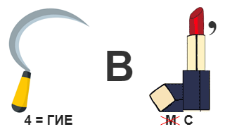Сергиев Посад
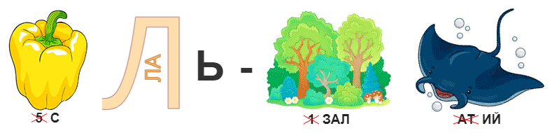

Переславль – Залесский
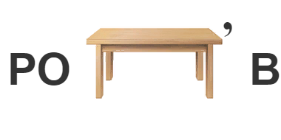 Ростов
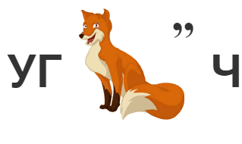Углич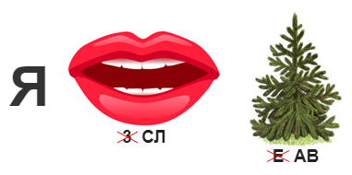Ярославль
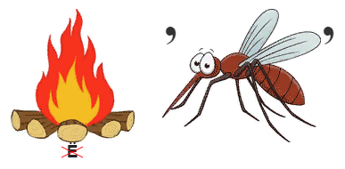 Кострома
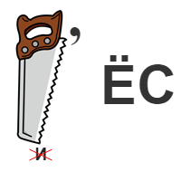Плёс
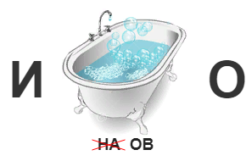Иваново 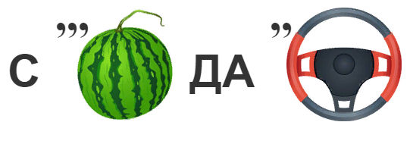Суздаль
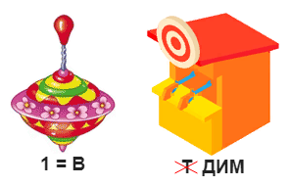Владимир
Ребята, что объединяет все эти города? (Составляют Золотое кольцо России.). Какого города не хватает? (Москвы.)Чем является город Москва по отношению к всему маршруту (Началом и окончанием маршрута.)
Назовите ассоциации к слову «Москва» (Столица, Кремль, Красная площадь, Юрий Долгорукий и др.)

Входит ученик- гость, в руках держит слова «Москва». Исполняет песню «Москва» (1,2 куплеты, припев).
Через войны, пожары, века
Звон малиновый в небо летит.
Слышен звон этот издалека,
Это сердце России звенит.
В ярком злате святых куполов
Гордо множится солнечный лик.
С возвращеньем двуглавых орлов.
Продолжается русский язык.
Москва- звонят колокола.
Москва- златые купола.
Москва- по золоту веков
Проходит летопись времен.
По ладоням твоих площадей
Проходили колонны бойцов.
Погибая во имя детей,
Шли в бессмертье во славу отцов.
Красной площади жить без конца!
Сталь московских парадов крепка.
Если будет столица стоять.
Не иссякнет России река.
Итак, путешествие начинаем с Москвы.
А теперь давайте расставим города Золотого кольца по порядку. Какой город идет первым? (Сергиев Посад) Вторым?
Ученики – гости образуют круг, встают по порядку.
Перед вами, ребята, гербы старинных русских городов Золотого кольца России. Необходимо каждому гостю – городу вручить свой герб. Наши гости помогут вам определить нужный герб. Слушайте внимательно стихотворения – подсказки и ищите нужный.
Гости – хозяева городов читают стихотворения-загадки. Участники команд отгадывают герб города. После отгадывания герба один член команды надевает гостю корону, на которой изображен герб города.
Сергий Радонежский Богом
Был отмечен у порога!
Навсегда его обитель
На гербе законный житель. (Сергиев Посад)

Ряпушка волну колышет,
А уж герб похвально вышит!
Рыбка ряпа – не простая:
На гербе вся золотая! (Переславль – Залесский)

Не случайно град таков
Был оленю дать готов
Что захочет, лишь бы лес
Из рогов на герб залез! (Ростов)

На гербе и в центре самом
Дмитрий, Сын царя Ивана.
Белый свет покинул рано:
Тёмных сил смертельна рана… (Углич)

Князь Медвежий Угол
Городом назвал,
Где от княжеской секиры
Великан – медведь упал! (Ярославль)

Герб ладье постановили
Представлять на Божий суд –
Осетрину воротили
И в желе на стол несут. (Кострома)

Чем же звали рыбий хвост?
Вывод здесь довольно прост:
Для того хвоста и Волга
Просит невода из шелка. (Плёс)

Город славный – щедрый какой! –
Прялку дарил девице младой,
Она ему льна на рубаху напряла
И сразу в кольцо Золотое попала! (Иваново)

Сокол-сокол-соколок,
Не лети в свой уголок:
Как на герб его позвали –
Словом гордым величали! (Суздаль)

Кто ж придумал встарь такое?
Лев, конечно же без боя
Устрашает рубежи:
Пушка недруга – «коржи» ! (Владимир)

Карточки с изображениями гербов появляются у хозяина города Москва.

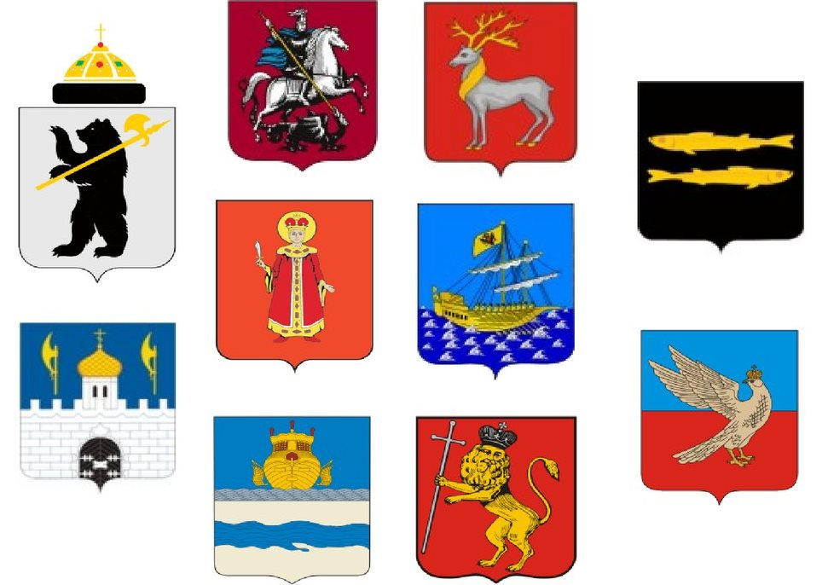

Какие красивые у нас гости – города! Каждый герб -у своего хозяина!
Но не хватает каждому хозяину даты основания города. Помогите, ребята, найти нужные даты и вручить их гостям.

На стенде появляются карточки с годами: 1147, 1337, 1152,862, 937, 1010,1152, 1141, 1608, 1024, 1108. Дети называют годы основания городов.
(1147- Москва, 1337 – Сергиев Посад, 1152 – Переславль – Залесский, 862 – Ростов, 937 – Углич,1010 – Ярославль, 1152 – Кострома, 1141 – Плёс, 1608 – Иваново, 1024 – Суздаль, 1108 – Владимир)

Как хорошо вы помните даты основания всех городов. Молодцы.
А наше поэтическое путешествие продолжается. Давайте послушаем стихотворения каждой команды об одном городе Золотого кольца и вспомним о достопримечательностях города. После прослушивания стихотворения выберите со стендов фотографии достопримечательностей каждого города и подарите нашим гостям – городам.
Хозяин каждого города наклеивает фото достопримечательностей на свой плакат.

1 команда: Сергиев Посад.
Город наш хоть не велик,
Но на весь мир знаменит.
А возник наш город так:
В чаще леса, на холме
Сергий сделал сруб себе,
Он в молитве и трудах
Подвиг жизни совершал.
Жизнью трудной, православной
Отличался Сергий славный.
Люди с горем, за советом
Шли к нему со всего света.
Монастырь на месте том
Братья сделали потом
И хоть раз туда придя,
Оставались навсегда
Так возник наш славный град –
Город Сергиев Посад.
В город Сергиев Посад
Приезжайте стар и млад.
Колокольный сладкий звон
Слышен здесь со всех сторон.
А у Лаврских у ворот
Сказка древняя живет.
Здесь история сама
Вхожа в старые дома.
Какие достопримечательности есть в городе Сергиев-Посад? (Троице-Сергиева Лавра, матрешки, шары необычной формы фестиваль воздушных шаров необычных форм «Небо Святого Сергия»)

2 команда: Переславль – Залесский.
На полдороге из Москвы на Ярославль,
На берегах у озера Плещеева,
Словно столица царства Берендеева,
Возник старинный город Переславль.
Сокрыт от ворога он был в густых лесах,
И это стало для него причиной веской.
Был наречён, как Переславль-Залесский,
И сохранил своё название в веках.
На берегах твоих царь Пётр строил флот.
Хоть назывался средь людей "потешным",
Стал опыт этот для Руси успешным,
Для Родины могущества оплот.
Какие достопримечательности есть в городе Переславль –Залесский? (Плещеево озеро, Горицкий монстырь, Петр I (построил первую «потешную» флотилию, М.Пришвин (долго жил и любовался красотой природы и озера, написал здесь сказку-быть «Кладовая солнца»).
3 команда: Ростов.
Есть городок-Ростов Великий,
Стоит который уже век.
И славен каждый его житель.
И тих, и прост,как человек.
Ростов велик глубинной Верой,
Велик историей своей.
И озером, с названьем Неро
И родиной богатырей.
Увита жемчугом и златом
Финифть ростовских мастеров:
Расписана весенним садом
И зимней сказкою снегов!

Какие достопримечательности есть в Ростове Великом? (Ростовский кремль, Музей финифти, озеро Неро, Успенский собор)

4 команда: Углич.
Вот совсем небольшой городок,
Но известный в истории - Углич!
Развернулся от центра поток
Безмятежных, почти сельских, улиц.
Спасо-Преображенский собор
Привлечёт своим иконостасом:
Восхищён будет зрителя взор
Гармоничностью, звучностью красок!
Можно также в музей заглянуть
Мифов древности и суеверий,
Где вас не испугают ничуть
Персонажи языческой веры!
Побывайте у Угличской ГЭС –
Здесь прекрасные виды природы!
Может вызвать у вас интерес,
Как по Волге плывут теплоходы!

Какие достопримечательности есть в Угличе? (Угличская ГЭС – одна из первых построенных на Волге, часовой завод «Чайка», названный так по позывному первой женщины-космонавта В.Терешковой, колокол «Бунтарь», сосланный в Сибирь на 300 лет).

5команда: Ярославль.
Стоишь на Волге величаво.
Подумать только — 1000 лет.
Здесь Русь брала своё начало
И краше града больше нет.
10 веков и век за веком
Ты только лучше становился.
Ты создан Мудрым Человеком
Сам Ярослав тобой гордился.
Куда ни глянь — все русское до боли:
И площади, и уголки дворов,
Все создано с великою любовью
Руками ярославских мастеров.
Умеют здесь и петь и веселиться,
Как в старину, гостям здесь каждый рад,
И не случайно здесь, а не в столице
Наш Федор Волков основал театр.
Совсем не чуждый ритмам современным,
Где служит украшеньем старина,
Сияет в Золотом кольце бессменно
Старинная жемчужина одна..

Какие достопримечательности есть в Ярославле? (Первый общедоступный театр, основанный Волковым, Церковь Ильи Пророка, основатель – Ярослав Мудрый)

6 команда: Кострома.
Есть город в Золотом кольце России.
Он так чудесен, не сдержать слова.
Он необычный, светлый и красивый.
Ему названье в гордость — Кострома.
Он расположен очень интересно,
Все улицы, как веер разлеглись.
И на центральной площади известной
Есть каланча, стремящаяся ввысь.
И город сей раскинулся на Волге.
Реки чарующей прекрасна гладь и ширь.
Она течет задумчиво и долго,
А рядом есть красивый Монастырь.
И в городе уютно, мило, чисто.
Он статен. Удивительно пленит.
Здесь можно встретить множество туристов.
Его обязан каждый посетить!

Какие достопримечательности есть в Костроме? (Ипатьевский монастырь, Терем Снегурочки, памятник собаке Бобке, план города, на котором улицы расходятся веером от главной площади).

7 команда: Плёс.
Провинцильный городок,
Природный бриллиант на Волге.
Недаром Левитан в нем мог,
Творить и жить когда – то долго.
Маяк – высокая гора,
Зовется площадью Соборной…
Неповторимая пора,
Окрестным видом покоренный.
Стеной напротив стоит лес,
Дома толпятся под обрывом…
Как птица, дух взлетает здесь:
- Ведь тут действительно красиво!
Плёс – заповедник тишины!
Не городок, а просто чудо!
В него всегда все влюблены,
Со всей России едут люди.

Какие достопримечательности есть в Плёсе? (Дом-музей И.И.Левитана, известные картины И.И.Левитана : «Осень.Мельница. Плёс», «Вечер.Золотой Плёс», «После дождя.Плёс» ).

8 команда: Иваново.
Как хороша земля родная.
Иваново — наш край лесной!
Столица ситцевого рая
С открытой русскою душой.
Лежащий в раздолье огромной равнины,
Попавший в петлю Золотого Кольца,
Разбитый рекою на две половины,
Рождённый во тьме под звездой Близнеца.
Помеченный шрамом железной дороги,
Видевший слёзы великой войны,
Ставший приютом и домом для многих,
Но почти неизвестный для нашей страны.
Живущий с печатью текстильного края,
Известный России как Город Невест,
Оставшийся частью «советского рая»
И всё восхваляющий Первый Совет.

Какие достопримечательности города Иваново вам известны? (Площадь Пушкина, украшенная фонтаном, Центр текстильной промышленности, необычные жилые дома: дом-корабль, дом-птица, дом-подкова).

9 команда: Суздаль.
Золотое кольцо России,
Суздаль – город не простой,
Манит нас своим богатством,
Поистине город святой.
Памятники, церкви, храмы,
Суздальский кремль,
Монастырские ансамбли –
И торговые ряды – небывалой красоты.
Этот город, словно сказка,
В области Владимирской,
На Заречной стороне
Церковь Знамения на Мжаре.

Какие достопримечательности Суздаля вам известны? (Суздальский кремль, город-музей: 33 церкви, 5 монастырей).

10 команда: Владимир
В белоснежном кружеве храмов —
Величественный монолит,
Словно святыня в раме,
Град древний — Владимир стоит,
Богатырём белокаменным,
Рыцарем русской земли!
Красуются сказочной былью,
Как главный щит, оберёг —
Ворота его Золотые,
Крепко стоят, как влитые.
Владимир, он как камень дорогой,
Красивый, драгоценный, золотой.
Сплошною крепкою стеной
Лежит на зелени равнинной.

Какие достопримечательности Владимира вам известны? (Золотые ворота, Успенский собор, Дмитриевский собор).

Дорогие гости- хозяева городов, понравилось ли вам с нами путешествовать? (Да, мы были приятно удивлены, сколько информации о наших городах знают дети, как приятно было слушать новые незнакомые стихотворения).
Спасибо вам, ребята, за такое необычное путешествие.
Мы вместе с гостями с огромным удовольствием слушали поэтические произведения о городах Золотого кольца. Уверена, что такое путешествие останется в памяти надолго!

Золотое кольцо, с городами старинными,
Сохраняешь России облик ты вековой,
Красоту и устои её нерушимые
И характер российский особенный свой.
Здесь рождалась Россия, великая, вольная
Средь лесов и полей и серебряных рек,
Среди чистых озёр и просторов раздольных,
Среди сказок и былей русский рос человек.
Золотое кольцо, здесь история дышит,
В городах твоих, весях, в убранстве твоём,
В звоне древних церквей голос Родины слышен,
Здесь культуру России хранит Отчий дом.

Звучит песня Г. Ненашевой « Я люблю тебя, Россия».
Гости и участники покидают актовый зал.

